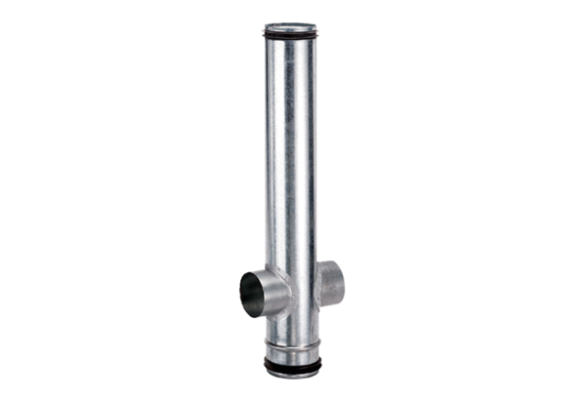Protupožarni kompenzacijski element BA 200/80-2Jedinica za pakiranje: 1 komAsortiman: B
Broj artikla: 0093.1007Proizvođač: MAICO

